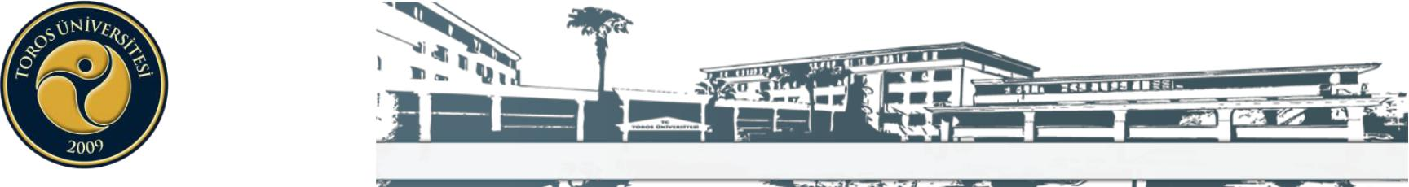

GÜN  SAAT | PAZARTESİ  28.05.2018 | SALI  29.05.2018 | ÇARŞAMBA  30.05.2018 |  | PERŞEMBE  31.05.2018 | CUMA  01.06.2018
08:10-09:00

09:10-10:00

10:10-11:00
11:10-12:00

12:00-13:00 | ÖĞLE TATİLİ
13:10-14:00 | Ders Kodu: TD 102  Ders Adı: Türk Dili ve Edebiyatı II  Derslik: Bahçelievler Kampüsü B- 305-306  Okutman Nevzat EROL | Ders Kodu: ATA 102  Ders Adı: Atatürk İlkeleri ve İnkılap Tarihi II  Derslik: Bahçelievler Kampüsü B- 408-409  Okutman Sırma HASGÜL |  | Ders Kodu: ING 102  Ders Adı: İngilizce II  Derslik : Bahçelievler Kampüsü B-303-304  Öğr. Gör. Dilara Berrak TARHAN
14:10-15:00 |  |  |  |  | Ders Kodu: DYZ 114  Ders Adı: Diyaliz Ekipmanları  Derslik: Bahçelievler Kampüsü B- 302-303  Öğr. Gör. Hüsniye EKİNGEN | Ders Kodu: DYZ 104  Ders Adı: Cerrahi Hastalıklar Bilgisi  Derslik: Bahçelievler Kampüsü B- 305-306  Öğr. Gör. İbrahim Halil KARAKAN
15:10-16:00

16:10-17:00

TOROS ÜNİVERSİTESİ MYO DİYALİZ PROGRAMI 1. SINIF 2017-2018 BAHAR DÖNEMİ HAFTALIK FINAL SINAV PROGRAMI

GÜN  SAAT | PAZARTESİ  04.06.2018 | SALI  05.06.2018 | ÇARŞAMBA  06.06.2018 | PERŞEMBE  07.06.2018 | CUMA  08.06.2018
08:10-09:00

09:10-10:00 |  | Ders Kodu: DYZ 116  Ders Adı: İç Hastalıklar Bilgisi  Derslik: Bahçelievler Kampüsü B- 306-307  Prof. Dr. Fügen AK
10:10-11:00
11:10-12:00 | Ders Kodu: DYZ 102  Ders Adı: Enfeksiyon Hastalıkları  Derslik : Bahçelievler Kampüsü B-306-307  Yrd. Doç. Dr. Nazife AKAN
12:00-13:00 | ÖĞLE TATİLİ
13:10-14:00 |  |  | Ders Kodu: DYZ 110  Ders Adı: Farmakoloji  Derslik: Bahçelievler Kampüsü B- 302-303  Öğr. Gör. Ayça AKTAŞ ŞÜKÜROĞLU
14:10-15:00

15:10-16:00

16:10-17:00

TOROS ÜNİVERSİTESİ MYO DİYALİZ PROGRAMI 1. SINIF 2017-2018 BAHAR DÖNEMİ HAFTALIK FINAL SINAV PROGRAMI

